EL VACIO (BASICO).
Durante millones de años, este animal que ahora llamamos hominido, ha visto el Universo según le permite su propia fisiologia: En tres dimensiones.
Peró en el transcurrir del tiempo, este hominido ha aprendido a observar i pensar.
Ello le ha permitido llegar a la conviccion de que vive en un Universo multidimensional, que está fuera de sus posibilidades de observacion, pero no de sus posibilidades de creacion mental.
Un bioquimico neozelandes, opina que la humanidad se ha dividido en dos grandes bloques, sobre la forma de ver, pensar y hacer en el Universo:
Un bloque – conocido por “occidente” - dominado por “religiones” con Dioses. que le inducen a ver, pensar y hacer la forma de visionar el Universo, como un “macrocosmos” con un antes y un despues: Con nadas e infinitos.
Otro bloque – conocido por “oriente” - dominado por “religiones” sin Dioses, que le inducen a pensar, ver i hacer en forma de visionar el Universo como un “microcosmos” sin un antes ni un despues: Sin nadas e infinitoa.
Esta idea la ejemplifica según sean “occidente” o “oriente” diciendo que:
Occidente cria gallinas que “fabriquen” huevos que permitan obtener mas gallinas: Se interesa por lo mas grande: La gallina.
Oriente cria huevos que “fabriquen” gallinas que permitan obtener mas huevos. Se interesa por lo mas pequeño: El huevo.
La Ciencia – actualizada - da la razon al proceder de Oriente:
La clara del huevo contiene todos les materiales necesarios para la “construccion” de un polluelo, que una vez nacido y con energia externa al huevo, se convierte en gallina, de acuerdo con las intrucciones – ADN - contenidas en la yema del huevo.
Nota: La clara de huevo es el mayor concentrado de proteinas por unidad de volumen, que se conoce.
En los ultimos tiempos, esta diferencia de con Dioses i sin Dioses se ha agudizado:
Mentras Occidente se lanza a construir lo mas grande, - Edificios, Puentes, Acorazados, Aviones y grandes ejercitos: Tecnologia Macroscopica.
Oriente se inclina por el diseño i estudio de lo mas pequeño, como “juguetes” fuzzi logic, con los que conquista el mundo actual: Tecnologia Microscopica.
China descubre la posibilidad de construir motores electromagneticos bi-moleculares.
Japon descubre i aplica la magnetoresistencia a la fabricacion de memorias para computacion, cosa que le permite almacenar 600 Gb en un volumen de 1 cm³ o de unos 200 – 300 Mb en una superficie de 1 cm²
La nanotecnologia descubre mundos impensables i hasta ahora impensados.
Universos de 11 dimensiones en los que el vacio y el infinito no existen como la nada y el todo: Son la misma cosa.
Ahora descubrimos el vacio – la nada – como una “singularidad” repleta de energia, que no respeta las leyes basicas del espacio-tiempo relativista.
Para el estudiante actual – i no actualizado – el gran problema es el nuevo lenguaje necesario para describir estos fenomenos.
Ni siquiera puede buscar-se en las mejores Enciclopedias: No disponen de tiempo para actualizar-se con la rapidez con que avanza la Nueva Ciencia.
Vease lo siguiente com muestra del actual lenguaje de la Fisica Teorica i la ya tambien Fisica Aplicada.
EL ESPACIO - TIEMPO FRACTAL
Trabajo publicado en www.ilustrados.com
Cristian Antiba profesorcaos@yahoo.com.ar http://www.grupocaos.tk
Para la Ciencia Clásica, el universo se puede modelar con la geometría euclideana.
Sin embargo, ahora se sabe que la naturaleza favorece el CAOS y no la "perfección", ya que ese caos es el que permite la aparición de sistemas físicos y biológicos viables.
Por ejemplo, los alvéolos siguen una "distribución fractal finita" que resuelve de una manera elegante y eficiente, el problema ingenieril sobre como presentar la mayor área expuesta dentro del menor volumen posible (al igual que la corteza cerebral).
Cuando Riemann demostró que la geometría sólo es una creación mental y arbitraria, las matemáticas se tambalearon y comenzó el estudio de nuevos tipos de geometría:
* Geometría Esférica (curvatura positiva): donde dos líneas paralelas terminan cortándose
* Geometría Hiperbólica (curvatura negativa): donde dos líneas paralelas cada vez se separan más, etc.
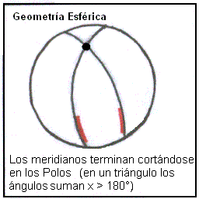 | 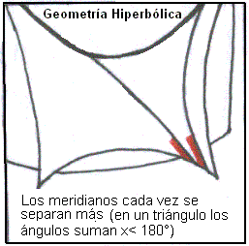
Esta nueva geometría "curvada" (junto con los trabajos de Minkowski, Lobachevsky y otros) se convirtió en el fundamento de la Teoría de la Relatividad, donde muchos de los fenómenos "anti-clásicos" son simples consecuencias de las distorsiones sufridas por el Espacio Tiempo.
En 1904, el Matemático Helge von Koch dio a conocer una curva matemáticamente "imposible":
- En esta curva no es posible trazar una tangente en ningún punto de su perímetro
- La longitud entre dos puntos de su perímetro es infinita
- La curva encierra un área finita
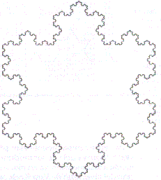
La curva de von Koch presenta las mismas características que la costa de una isla.
Luego, es correcto afirmar que "la longitud de la costa de Inglaterra es infinita".
Si no lo parece, es por la RESOLUCIÓN utilizada, es decir, el perímetro depende de la escala en la que se trabaje.
La curva de von Koch demostró que todas las ciencias euclidanas y cartesianas tenían cimientos muy frágiles y comenzaron a constatarse grietas en el edificio de la ciencia.
Monstruo de von Koch"
Luego, surgieron cuestionamientos lógicos:
- Según Euclides, una línea es una sucesión de puntos.
¿Es posible que un objeto de 0 Dimensiones pueda dar origen a un objeto de 1 Dimensión?
- Los trabajos de Gödel, Turing y otros permitieron trabajar con nuevos sistemas lógicos donde (Lógica Difusa).
Por ejemplo:
Un peluquero le corta el pelo sólo a aquellos que no se cortan el pelo a sí mismos.
Pregunta: ¿El peluquero se corta el pelo a sí mismo?.
O también: ¿Se puede demostrar que una serie temporal con una gran dispersión no ha sido generada por una función específica?
Otro enigma difuso: si un Rey ordena que le desobedezcan, ¿al ser desobedecido realmente está siendo obedecido?
Los fractales regulares son figuras geométricas autosimilares frente a cambios de escala:
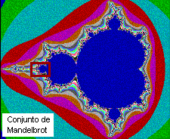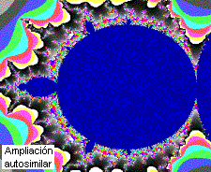

Presentan estructura fractal:
- Los copos de nieve
- La costa de una playa
- Los alvéolos
- Una brócoli
- Las dendritas de las neuronas
- Los helechos
- Un imán
- Un cristal
- Ondas cerebrales "sanas", etc.

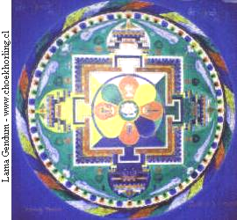
Mandalas dentro de Mandalas
(fractal regular)
El concepto de fractal regular se puede generalizar a "entidades" autosimilares.
Existen ecuaciones, algoritmos, funciones, etc. con comportamientos autosimilares como los sistemas "Depredador-Presa".
Las irregularidades peculiares de muchos fenómenos se mantienen frente a cambios de escala.
Es decir, las irregularidades pueden ser REGULARES, o en otras palabras, PUEDE HABER ORDEN DENTRO DEL CAOS.
Debido a convenciones culturales, pocas personas se percatan de la subjetividad de la geometría.
Por ejemplo, si se pidiera una lista con objetos 1D, 2D y 3D las respuestas podrían ser del siguiente tipo:
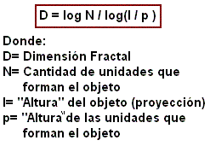
- 1D: una cuerda
- 2D: la hoja de un libro
- 3D: una manzana
La verdad es que la cuerda es aproximadamente cilíndrica (3D) y la hoja del libro tiene un espesor (3D también).
Es más: desde lejos, la hoja de un libro puede parecer un punto (0D). ¿Cómo dar cuenta de estos hechos?
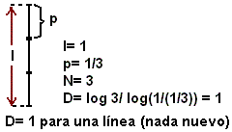
DIMENSIÓN FRACTAL, DE HOMOTECIA O DE AUTOSIMILITUD
La dimensión fractal de una entidad cualquiera puede determinarse del siguiente modo:
Ejemplos:
i) Para una recta formada por
N= 3 segmentos:

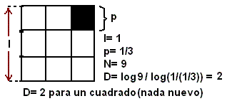
ii) Para un cuadrado formado por N= 9 "baldosas":

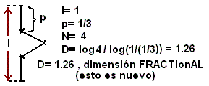
iii) Para una sección de la curva de von Koch después de la primera iteracn:

Por otro lado, el perímetro de cualquier sección de la curva de von Koch es infinita:
Cabe señalar que una figura determinada puede tener una dimensión fractal dependiente de la escala o resolución en la que se realizó el cálculo.
Por ejemplo, una línea que se tomó como recta (D= 1) vista con más detalle puede presentar espesor e irregularidades (D> 1).
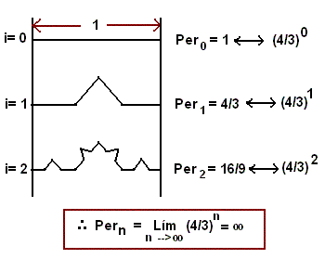
Uno de los fractales más estudiados corresponde al Conjunto de Julia y uno de sus elementos se puede obtener con la siguiente fórmula recursiva en el plano complejo: .
El resultado depende de la semilla utilizada.

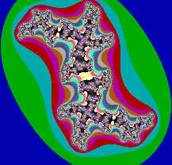
Por ejemplo, Z0= 1.05 + 0.3i produce una órbita finita en el plano complejo.

LA BÚSQUEDA DE COMPRESIONES
La presencia de irregularidades regulares nos puede llevar a pensar en la posibilidad de "comprimir" muchos fenómenos en una pequeña fórmula o, equivalentemente, de crear una simulación de una dimensión menor que la original para representarlo.
Un sinnúmero de pruebas psicológicas ha demostrado que nuestra mente tiende a buscar (desesperadamente) cualquier regularidad o patrón como substrato para anclar ideas y/o percepciones (Test de Rörschach).
¿Cuál será la ventaja selectiva de esta "manía"?
Difícilmente puede comprenderse cómo es posible almacenar una gran cantidad de información no redundante en una dimensión menor que la original...
PISTAS
* Se puede utilizar una fórmula que se expanda a sí misma (como los "autómatas celulares"):
* Se puede estar trabajando con una serie temporal extraña y calcular la dimensión fractal a la cual los "falsos vecinos" comienzan a ser cero.
Si por ejemplo D= 4.3, significa que la serie se puede reducir a una simulación de 4.3 dimensiones.
Es decir, la función que comprime la serie puede depender de cinco variables.
* Se puede almacenar información binaria en un "spin glass" (molécula especial 3D).
Si ese spin glass se coloca justo en el horizonte de un agujero negro, pasará a tener 2 dimensiones, pero la información se mantendrá incólume.
Tal vez no sea tan irracional la posibilidad de "tener el universo comprimido en un grano de arena".
* En un "fractal regular" (o totalmente autosimilar frente a cambios de escala) se tiene que la parte contiene al todo:
1 cm2 del plano complejo contiene la misma figura fractal que se puede observar en 1 Km2 de éste.
Algo parecido ocurre con los hologramas, donde cada parte tiene la propiedad de poder reproducir por sí sola a la imagen completa.
CONCLUSIÓN
La ciencia se puede definir como la búsqueda de compresiones.
Siempre se pretende explicar un fenómeno que ocurre en N dimensiones por intermedio de una simulación de M < N dimensiones.
Y esta es la Teoría de Todas las Cosas (o del Campo Unificado).
Allí tenemos que se pretende reducir las cuatro fuerzas del universo a una única "fuerza unificada".
Por otro lado, si en un caso particular no se consigue la compresión (o si no es práctica o "computable"), se utilizarán herramientas estadísticas como en el caso de predecir cómo caerá un dado (a pesar de ser un fenómeno 100% determinista).
De acuerdo con los trabajos de Gödel y Chaitin, no es posible probar que una compresión no se pueda comprimir aún más.
Siempre estará abierta la posibilidad de encontrar una unificación aún más profunda y simple.
A modo de ejemplo, consideremos:
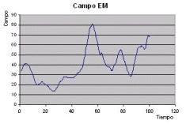
i) Una obra musical
ii) Cierta variable física evolucionando en el tiempo:
iii) Una matriz de pixeles (768x512 px2) donde cada pixel tiene un nivel específico de grisado (de 0 a 255):
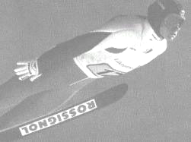
El escuchar la música, ver la evolución de una variable física y apreciar una fotografía equivale a definir un conjunto "por extensión".
¿Será posible expresarlos por comprensión?
¿Existirá alguna forma abreviada de comprimir la información inicial en una simulación de menor dimensión que la original?
"Evidentemente" ni la música, ni una serie temporal, ni una fotografía se pueden expresar por comprensión.
En los tres casos, la información no se puede reducir a una dimensión menor (¿o sí?).
Sin embargo, como las mentes humanas presentan la manía de querer "etiquetar" todo para comprenderlo, seguramente nos sentiremos satisfechos especificando parámetros estadísticos: promedios, cuartiles, desviación estándar, moda, mínimo y máximo, espectro de frecuencias, etc.
Parece lógico, ¿verdad?
Pues bien, los tres ejemplos fueron generados por una fórmula.
Toda la información de tres cosas aparentemente complejas se puede expresar con unos pocos Kb (en el caso de la imagen del esquiador, el archivo bmp pesa 1.15 Mb, el jpg pesa 270 Kb y el fractal que la genera pesa 20 Kb).
Luego, ¿Qué nos garantiza que el enfoque estadístico para un fenómeno muy complejo sea el adecuado si puede existir una simple fórmula que lo genere?
El Espacio Tiempo Fractal
Relatividad Restringida (1905)
Esta teoría fusiona el Espacio y el Tiempo (en Sistemas Inerciales de Referencia, SIRs) debido al hecho demostrado de que la velocidad de la luz es independiente del observador.
Las consecuencias se pueden deducir a partir de diagramas EspacioTemporales conocidos como "Líneas de Mundo" y son las siguientes:
- El espacio depende del observador
- El tiempo depende del observador
- La simultaneidad depende del observador
- Las líneas de mundo no pueden estar a más de 45°, debido a que esto significaría una violación del Principio de Causalidad (¿Es esto irracional en el fondo?)
- El "Intervalo EspacioTemporal" es un invariante:
(equivale a Pitágoras en el EspacioTiempo)
II) Relatividad General (1915)
Einstein generalizó la Relatividad Restringida para poder aplicarla en sistemas donde la gravedad curva el EspacioTiempo (en Sistemas Acelerados de Referencia).
Aquí se observa que las líneas rectas asociadas a observadores "inerciales" se reemplazan por geodésicas, dado que en los SARs el EspacioTiempo no es plano.
Las irregularidades presentes en el EspacioTiempo nos permiten especificar el movimiento de una forma "absoluta" respecto de esas irregularidades.
El EspacioTiempo 4D puede experimentar "agusanamientos" (según Wheeler), lo que viola la propiedad de "conexitud" exigido por los modelos FRW del Universo (plano, esférico e hipérbólico):
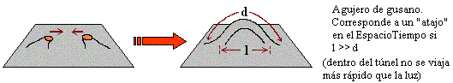
(Una superficie es conexa cuando toda curva cerrada puede convertirse en un punto de un modo continuo)
III) Mecánica Cuántica y Fractales (1925)
Inicialmente la MQ se formuló a "bajas" velocidades, pero en los años 30 se introdujo correcciones relativistas a la ecuación de Schrödinger para poder aplicarla a partículas microscópicas que viajan a velocidades altas.
Nota: I nosaltres al 2 005, sense enterar-nos de que va la “cosa”….
Consecuencias:
- Cada partícula se asocia con un campo y viceversa:
CAMPO | PARTÍCULA
Electromagnético | Fotón
Hadrónico | Mesón
Débil | Bosón intermedio
Gravitatorio | Gravitón  (aún no se ha observado)
- Aparece el "Pincipio de Exclusión de Pauli" para partículas con espín
Además se descubre que el vacío no está realmente vacío, ya que debido al Principio de Indeterminacion de Heissenberg las partículas asociadas a los campos siempre están "vibrando", incluso en su estado fundamental.
Esto significa que los campos siempre presentan fluctuaciones.
Por lo tanto... ¿La densidad de energía del vacío es infinita?. Ver Nota (1)
Esto se evita con la "Teoría de Renormalización", donde aparecen energías de campo negativas (Efecto Casimir, 1948) que permiten llevar la energía a cero gracias al aporte de fotones térmicos.
Las fluctuaciones de curvatura requieren de un aporte de energía, de modo que el EspacioTiempo se opone a la curvatura (presenta "rigidez").
Las fluctuaciones cuánticas pueden excitar "paramétricamente" a las partículas asociadas a los campos, lo que provocará la aparición y desaparición de materia.
La tasa de generación de partículas será mayor donde mayor sea la curvatura y su derivada (esto podría explicar la aparición de materia después del Big Bang).
El que la curvatura del EspacioTiempo presente fluctuaciones cuánticas nos lleva a visualizarlo como un fractal cuando se observa en la escala adecuada:
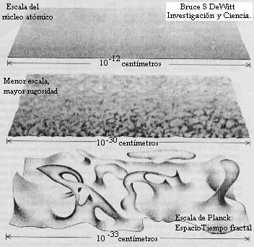
Un objeto aparentemente 3D (como una barra de acero) presentará poros, de modo que realmente será un objeto de 2.x dimensiones.
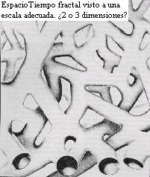
Así mismo, podemos visualizar el EspacioTiempo a escala subatómica como una "espuma":
Debido a esto, algunos Físicos piensan que la descripción del EspacioTiempo como un continuo uniforme (donde dx y dt se pueden hacer tender a cero indefinidamente) es inadecuada a pequeña escala, pero una buena aproximación a gran escala.
Por lo tanto, las magnitudes físicas podrían depender de la escala o de la resolución utilizada... es decir, serían fractales....
IV) Dimensiones Enrrolladas
Kaluza y Klein consideraron en los años 20 que una dimensión del EspacioTiempo podía curvarse en un radio de un par de longitudes de Planck ( ~ 10-35 m), por lo que esa dimensión sería indetectable para nosotros, ya que apenas comenzaramos a movernos en la dirección definida por esa dimensión, volveríamos inmediatamente al punto de partida.
Más tarde, en los años 60, se resucitó la Teoría de Kaluza-Klein cuando los Físicos empezaron a trabajar en marcos EspacioTemporales con muchas dimensiones.
En estas nuevas dimensiones curvadas también aparecen fluctuaciones, lo que genera partículas con tres espines posibles: .
Pero si se une la Teoría de Kaluza-Klein con el supuesto de "Supersimetría", aparecen todos los espines existentes.
La Supersimetría dice que toda partícula de espín debe tener un "partner" (partícula de la misma masa) con espín .
A partir de la Supersimetría se puede deducir que las leyes físicas deben ser las mismas para todos los observadores, lo que permite llegar a la teoría de la (SUPER-) Gravedad de Einstein.
En este caso se tiene que la interacción gravitatoria es transmitida por el "gravitón" cuyo superamigo es el "gravitino" .
Lamentablemente no se ha encontrado ningún superpartner por lo que se cree que de algún modo debe romperse esta simetría.
En 1978 Cremmer, Julia y Scherk comprendieron que la Supergravedad podía modelarse con el máximo de dimensiones posibles (11).
Al ir curvando estas dimensiones se puede (en principio) derivar a partir de la Supergravedad, la fuerza electromagnética, la nuclear fuerte y la nuclear débil.
He ahí el camino para conseguir una Teoría del Campo Unificado.
A la Supergravedad en 11 dimensiones se le conoce como "Teoría M" o "Teoría de Todas las Cosas".
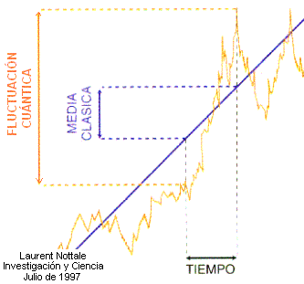
Con mucho esfuerzo se ha conseguido desarrollar cinco teorías en 10 dimensiones (= supercuerdas) y además se sabe que es posible conseguir la unificación de estas cinco teorías al trabajar en 11 dimensiones (se sabe que se puede hacer, pero aún no se sabe cómo hacerlo).
Las cinco teorías en diez dimensiones son:
- Tipo I
- Tipo IIA
- Tipo IIB
- Heterótica E8xE8
- Y Heterótica SO(32)

V) Relatividad de Escala y EspacioTiempo Fractal
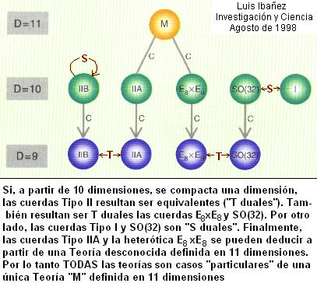
No es necesario que una curva en el EspacioTiempo sea continua para garantizar su diferenciabilidad.
Esta podría depender de la resolución:
Y así es como la Mecánica Cuántica puede deducirse a partir de una Teoría de la Relatividad donde el EspacioTiempo sea fractal ("espumoso") debido a las permanentes fluctuaciones cuánticas y dimensiones curvadas.
Como la diferenciabilidad depende de la escala, se impone automáticamente la necesidad de utilizar una descripción probabilística para el mundo microscópico.
Por lo tanto, todas las variables físicas pasan a depender de la escala y de las características geométricas de las geodésicas fractales.
La descripción clásica surge al promediar mediante una función de onda todos los comportamientos posibles en un Espacio de Fase fractal:
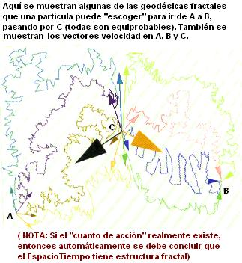
En este marco es imposible saber qué trayectoria específica seguirá la partícula, porque el EspacioTiempo es "espumoso".
Además, la "Relatividad de Escala" permite conseguir la unificación simultánea de las cuatro fuerzas del universo en la "Energía de Planck" ( ~ 1018 GeV), que es precisamente la energía donde se sabe que la gravedad se vuelve tan intensa como las otras cuatro fuerzas:
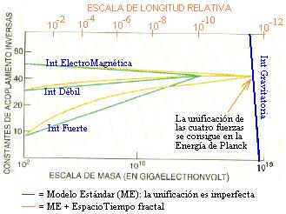

La energía del punto cero
Escrito por: Alejandro Polanco Masa
El vacío es, para el común de los mortales, la ausencia de todo, excepto de espacio.
Más allá de la atmósfera terrestre se extiende el espacio exterior, casi completamente vacío.
Si extraemos el aire de una botella ¿qué queda en su interior?
Nada, salvo el espacio.
El vacío absoluto es casi imposible de conseguir, incluso en el espacio interestelar existen algunos átomos de hidrógeno por cada porción de espacio vacío que tomemos.
Pero, comprender lo que es el vacío no es nada fácil.
¿Cómo imaginar la ausencia de todo?
Es como pensar en el infinito.
Sí, lo sabemos, es lo que no tiene fin, pero la imaginación no es capaz de abarcarlo.
Durante siglos la ciencia y la filosofía tuvieron entre una de sus premisas el horror al vacío.
Para nuestros antepasados, la naturaleza aborrecía por ley natural el vacío y siempre tendía a rellenarlo con algo, aunque fuera con el débil aire o con el mental éter.
Luego descubrimos que el espacio vacío compone la mayor parte del universo.
¿Está realmente vacío?
En principio eso parece, pero la física actual ha vuelto a cambiar la situación:
El vacío es en realidad un mar de energía infinita.
La única prueba de la existencia de ese mar se encontraba hasta hace pocos años en una consecuencia matemática de la mecánica cuántica.
Sólo era eso, una loca idea.
Nadie esperaba encontrar una confirmación de su existencia, hasta que hace pocos años las cosas cambiaron.
El protagonista de esta historia se llama efecto Casimir.
Del estudio matemático de la relatividad y la mecánica cuántica, los físicos llegaron a esa loca conclusión de que el espacio, por muy vacío que esté, incluso con temperatura cercana al cero absoluto, está lleno de un número infinito de fotones virtuales que aparecen y desaparecen en instantes tan pequeños que no se pueden registrar.
Los fotones son las partículas que "forman" las radiaciones electromagnéticas, como la luz.
A pesar de su efímera vida, el mar de partículas virtuales del vacío debería ser perceptible, al menos en teoría.
Si a cada instante, en cualquier lugar del universo, están surgiendo infinitas partículas y antipartículas que se aniquilan mútuamente antes de ser perceptibles... ¿podremos sentir su presencia?
Se creyó durante décadas que eso era algo imposible.
Sería como tocar a un fantasma.
En 1948 dos científicos de la Philips, Hendrik Casimir y Dik Polder encontraron en un experimento que una pequeña fuerza que atrae átomos neutros, fuerza de van del Waals, se debilitaba inesperadamente.
Los dos científicos lograron una explicación cuando pensaron en la energía del vacío, que sería la responsable del debilitamiento.
Casimir ideó un experimento imaginario para "medir" a la fantasmal presencia.
La energía del vacío, o del punto cero, se observaría como una débil atracción entre dos superficies separadas por un espacio mínimo.
Ese espacio sería tan pequeño, que impediría la formación de los fotones virtuales, mostrándose entonces la presión que ejerce el mar de energía en el exterior de las placas.
Pasaron las décadas y nadie se interesó por tan extraña construcción mental.
Llegó entonces un revolucionario dispuesto a medir lo más increíblemente débil.
El físico Steven Lamoreaux realizó de forma práctica el experimento de Casimir.
El montaje, muy complejo, constaba de dos superficies de cuarzo recubierto de oro separadas a menos de una milésima de milímetro.
Las placas, unidas a péndulos de torsión, se deformaron mínimamente.
El valor recogido por los aparatos concordaba con la teoría: la conclusión sorprendió a muchos que no creyeron en la energía del punto cero.
Se probó de esta forma que el vacío se compone de un mar infinito de energía.
Eran los años finales del siglo XX, la década de los noventa había sido pródiga en observaciones extrañas para la física.
Con la confirmación del experimento Casimir, muchos creyeron encontrar la respuesta a muchas de aquellas observaciones.
Los apóstoles de la desacreditada – hasta ahora - fusión fría quisieron apropiarse del concepto, al igual que los idealistas de la energía libre.
¿Cómo están las cosas ahora, en el 2005?
Siguen igual, nadie ha demostrado de forma rotunda que se pueda extraer energía del mar virtual del vacío.
Cientos de máquinas han sido presentadas y todas ellas puestas en duda.
Si alguna vez se logra "bombear" energía a gran escala del vacío, las necesidades energéticas de la humanidad se cubrirán para siempre.
Claro que, al menos por ahora, nadie tiene ni idea de cómo hacerlo.
¿Llegará algún revolucionario para cambiar el asunto?
La teoría actual es muy clara: la energía del punto cero está ahí, se ha comprobado su existencia experimentalmente pero no es posible utilizarla con fines prácticos.
Ante estos problemas algunos idealistas de las nuevas energías han vuelto su atención a conceptos aún más extraños de la física avanzada, como la energía negativa.
Empeño no les falta, aunque la naturaleza se obstina en vender caros sus secretos:
No hemos aprendido a mover-nos fuera del espacio-tiempo.
Estamos hechos de el y para el.
Veamos tambien la posible compresion de datos, mediante la logica difusa o tambien conocida por borrosa.

CURSO BASICO DE LOGICA BORROSA.
Fuzzy logic - Lógica borrosa y control borroso
Introducción
La lógica borrosa (Fuzzy Logic) ha surgido como una herramienta lucrativa para el control de subsistemas y procesos industriales complejos, así como también para la electrónica de entretenimiento y hogar, sistemas de diagnóstico y otros sistemas expertos.
Aunque la lógica borrosa se inventó en la URSS, pasó a Estados Unidos pero el crecimiento rápido de esta tecnología ha comenzado desde Japón y China y ahora nuevamente ha alcanzado USA y también Europa.
La lógica borrosa es un boom en Japón como en China, donde el número de cartas patentando aplicaciones aumenta exponencialmente.
Principalmente se trata de aplicaciones más bien simples de lógica borrosa.
Lo borroso ha llegado a ser una palabra clave para vender.
Los artículos electrónicos sin componetes borrosos se están quedando gradualmente desfasados.
Como una mordaza, que muestra la popularidad de la lógica borrosa, cada vez es más frecuente un sello con "fuzzy logic" impreso sobre el producto.
En Japón la investigación sobre lógica borrosa es apoyada ampliamente con un presupuesto enorme.
En Europa y USA se están realizando esfuerzos para alcanzar al tremendo éxito chino-japonés.
Por ejemplo, se emplea lógica borrosa para el complejo proceso de maniobras de acoplamiento en sistemas de control espacial.
La lógica borrosa es básicamente una lógica multievaluada que permite valores intermedios para poder definir evaluaciones convencionales como sí/no, verdadero/falso, negro/blanco, etc.
Las nociones como "más bien caliente" o "poco frío" pueden formularse matemáticamente y ser procesados por computadoras.
De esta forma se ha realizado un intento de aplicar una forma más humana de pensar en la programación de computadoras.
La lógica borrosa se usó ya en los sistemas de control espacial en la antigua URSS y entró dentro el campo computacional occidental en 1965 por el trabajo de Lotfi A. Zadeh, profesor de computacion en la Universidad de Berkeley, California.
¿Qué es un conjunto borroso?
La noción más básica de sistemas borrosos es un (sub)conjunto borroso.
Veamos un ejemplo:
En primer lugar consideramos un conjunto X con todos los números reales entre 0 y 10 que nosotros llamado el universo de discurso.
Ahora, definimos un subconjunto A de X con todos números reales en el rango entre 5 y 8.
A = [5,8]
Ahora mostramos el conjunto A por su función característica, es decir esta función asigna un número 1 o 0 al elemento en X, dependiendo de si el elemento está en el subconjunto A o no.
Esto conlleva a la figura siguiente:
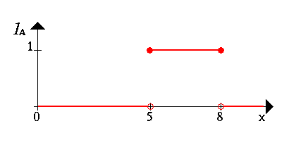
Nosotros podemos interpretar los elementos que han asignado el número 1 como los elementos que están en el conjunto A y los elementos que han asignado el número 0 como los elementos que no están en el conjunto A.
Este concepto es suficiente para muchas áreas de aplicación.
Pero nosotros podemos encontrar fácilmente situaciones donde carece de flexibilidad.
Para comprender este concepto veamos un ejemplo:
Queremos describir el conjunto de gente joven.
Más formalmente nosotros podemos denotar
B = {conjunto de gente joven}
Como - en general - la edad comienza en 0, el rango más inferior de este conjunto está claro.
El rango superior, por otra parte, es más bien complicado de definir.
Como un primer intento colocamos el rango superiora en, digamos, 20 años.
Por lo tanto nosotros definimos B como un intervalo denominado:
B = [0,20]
Ahora la pregunta es:
¿ por qué alguien es en su 20 cumpleaños joven y al día siguiente no?
Obviamente, este es un problema estructural, porque si movemos el límite superior del rango desde 20 a un punto arbitrario podemos plantear la misma pregunta.
Una manera más natural de construir el conjunto B estaría en suavizar la separación estricta entre el joven y el no joven.
Nosotros haremos esto para permitir no solamente la (crispada) decisión "él/ella SI está en el conjunto de gente joven" o "él/ella NO está en el conjunto de gente joven", sino también las frases más flexibles como "él/ella SI pertenece un poquito más al conjunto de gente joven" o "él/ella NO pertenece aproximadamente al conjunto de gente joven".
Pasamos a continuación a mostrar como un conjunto borroso nos permite definir una noción como "él/ella es un poco joven".
Tal y como constatamos en la introducción podemos usar conjuntos borrosos para hacer computadoras más sabias, y ahora tenemos que codificar la idea más formalmente.
En nuestro ejemplo primero codificamos todos los elementos del Universo de Discurso con 0 o 1.
Una manera de generalizar este concepto está en permitir más valores entre 0 y 1.
De hecho, nosotros permitimos infinitas alternativas entre 0 y 1, denominando el intervalo de unidad Yo = [0, 1].
La interpretación de los números ahora asignados a todos los elementos del Universo de Discurso es algo más difícil.
Por supuesto, el número 1 asignado a un elemento significa que el elemento está en el conjunto B y 0 significa que el elemento no está definitivamente en el conjunto el B.
El resto de valores significan una pertenencia gradual al conjunto B.
Para ser más concretos mostramos ahora gráficamente el conjunto de gente joven de forma similar a nuestro primer ejemplo por su función característica.
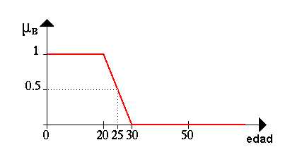
De esta forma unos 25 años de edad todavía sería joven al grado de 50 por ciento.
Ahora sabemos qué es un conjunto borroso.
¿Pero qué se puede hacer con él?
Operaciones con conjuntos borrosos
Ahora que tenemos una idea de lo que son conjuntos borrosos, podemos introducir las operaciones básicas sobre conjuntos borrosos.
Parecido a las operaciones sobre conjuntos booleanos nosotros también podemos interseccionar, unificar y negar conjuntos borrosos.
En su primerísimo artículo sobre conjuntos borrosos, L. A. Zadeh sugirió el operador mínimo para la intersección y el operador máximo para la unión de dos conjuntos borrosos.
Es fácil ver que estos operadores coinciden con la unificación booleana, e intersección si nosotros únicamente consideramos los grados miembros 0 y 1.
A fin de aclarar esto, mostraremos varios ejemplos.
Sea A un intervalo borroso entre 5 y 8, y B un número borroso entorno a 4.
Las figuras correspondientes se muestran a continuación:
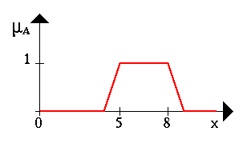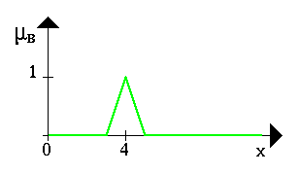
La figura siguiente muestra la operación AND (Y) del conjunto borroso A y el número borroso B (el resultado es la línea azul).
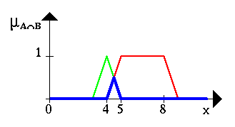
La operación OR (O) del conjunto borroso A con el número borroso B se muestra en la próxima figura (nuevamente, es la línea azul).
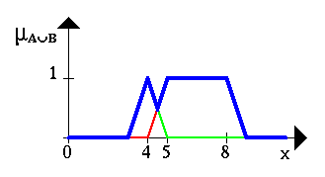
Esta figura da un ejemplo para una negación.
La línea azul es la NEGACION del conjunto borroso A.
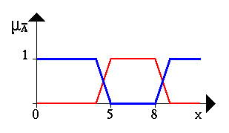

El control borroso
Los controladores borrosos son las aplicaciones más importantes de la teoría borrosa.
Ellos trabajan de una forma bastante diferente a los controladores convencionales; el conocimiento experto se usa en vez de ecuaciones diferenciales para describir un sistema.
Este conocimiento puede expresarse de una manera muy natural, empleando las variables lingüísticas que son descritas mediante conjuntos borrosos.
Ejemplo: El péndulo invertido
El problema está en equilibrar una pértiga sobre una plataforma móvil que puede moverse en dos únicas direcciones, a la izquierda o a la derecha.
Ante todo, nosotros tenemos que definir (subjetivamente) cual es la velocidad del anden: alta, baja, etc.
Esto se hace para especificar las funciones pertenecientes al conjunto borroso:
- negativo alto (celeste)
- negativo bajo (verde)
- cero (rojo)
- positivo bajo (azul)
- positivo alto (morado)
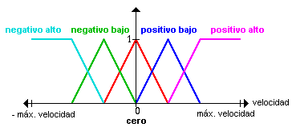
Lo mismo se hace para el ángulo entre la plataforma y la pértiga, además de para la velocidad angular de este ángulo:
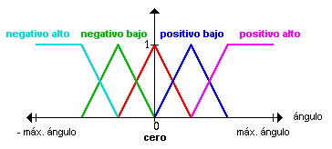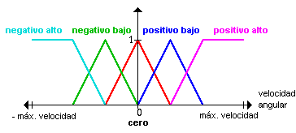
Apréciese que, para hacerlo más fácil, suponemos que al principio la pértiga está en una posición cercana a la central para que un ángulo mayor de, digamos, 45 grados en cualquier dirección no pueda - por definición - ocurrir.
Ahora daremos varias reglas que dicen qué hacer en situaciones concretas:
Considere por ejemplo que la pértiga está en la posición central (el ángulo es cero) y no se mueve (la velocidad angular es cero).
Obviamente esta es la situación deseada, y por lo tanto no tenemos que hacer nada (la velocidad es cero).
Consideremos otro caso: el polo está en la posición central como antes, pero está en movimiento a baja velocidad en la dirección positiva.
Naturalmente nosotros tendríamos que compensar el movimiento de la pértiga moviendo la plataforma en la misma dirección a baja velocidad.
De esta forma hemos constituido dos reglas que pueden ponerse en una forma más formalizada como esta:
Si el ángulo es cero y la velocidad angular es cero entonces la velocidad será cero.
Si el ángulo es cero y la velocidad angular es positiva baja entonces la velocidad será positiva baja.
Podemos resumir todas las reglas aplicables en una tabla:

| angulo
|
veloc | NA NB C PB PA
---------- + ------------------------------
v NA | NA
. NB | NB C
a C | NA NB C PB PA
n PB | C PB
g PA | PA

donde NA es una (usual) abreviatura para negativa alta, NB para negativa baja, etc.
A continuación mostraremos como estas reglas pueden aplicarse con valores concretos para el ángulo y velocidad angular.
Para ello vamos a definir dos valores explícitos para el ángulo y la velocidad angular para operar con ellos.
Consideremos la situación siguiente:
Un valor actual para el ángulo:
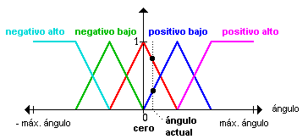
Un valor actual para la velocidad angular:
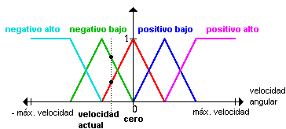
Ahora mostraremos como aplicar nuestras reglas a esta situación real. Veamos como aplicar la regla
Si el ángulo es cero y la velocidad angular es cero entonces la velocidad será cero.
a los valores que hemos definido.
Esta es la variable lingüística "ángulo" donde nos centramos en el conjunto "cero" y el ángulo actual:
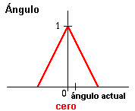
Nos damos cuenta que nuestro valor real pertenece al conjunto borroso "cero" en un grado de 0.75:
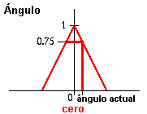
Ahora mostramos la variable lingüística "velocidad angular" donde nos centramos en el conjunto borroso "cero" y el valor actual de velocidad angular:
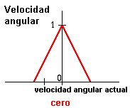
Nos damos cuenta que nuestro valor real pertenece al conjunto borroso "cero" en un grado de 0.4:
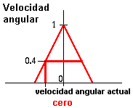
Como las dos partes de la condición de nuestra regla están unidas por una Y (operación lógica AND) calculamos el mín(0.75,0.4)=0.4 y cortamos el conjunto borroso "cero" de la variable "velocidad" a este nivel (según nuestra regla):
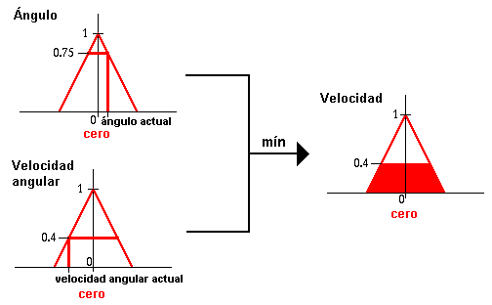
Por su parte, el resultado de la regla
Si el ángulo es cero y la velocidad angular es negativa baja entonces la velocidad será negativa baja
es:
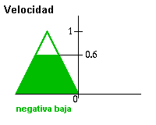
El resultado de la regla
Si el ángulo es cero y la velocidad angular es positiva baja entonces la velocidad será positiva baja es:
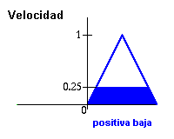
El resultado de la regla
Si el ángulo es positivo bajo y la velocidad angular es negativa baja entonces la velocidad será cero es:
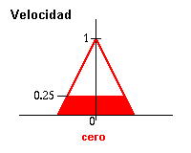
Estas cuatro reglas solapadas desembocan en un resultado único:
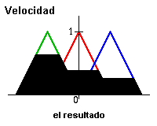
El resultado del controlador borroso es un conjunto borroso (de velocidad), así que tenemos que escoger un valor representativo como salida final.
Hay varios métodos heurísticos (métodos de claridad o defuzzification), uno de ellos es tomar el centro de gravedad del conjunto borroso:
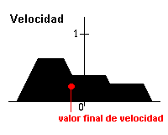
El procedimiento completo se denomina controlador de Mamdani.
Aplicaciones de la lógica borrosa
Principalmente, miraremos la aptitud del control borroso en términos generales.
El empleo del control borroso es recomendable:
Para procesos muy complejos, cuando no hay un modelo matemático simple.
Para procesos altamente no lineales.
Si el procesamiento del (lingüísticamente formulado) conocimiento experto puede ser desempeñado.
El empleo del control borroso no es una buena idea si:
El control convencional teóricamente rinde un resultado satisfactorio.
Existe un modelo matemático fácilmente soluble y adecuado.
El problema no es soluble.
Conclusión:
Esto concluye nuestro breve curso sobre lógica borroso y control borroso.
Esperamos que lo disfrute y que las explicaciones sean de alguna ayuda para ustedes.

Definiciones
Intersección de Conjuntos
Nosotros llamamos un nuevo conjunto generado desde dos conjuntos determinados A y B, intersección de A y B, si el nuevo conjunto contiene exactamente esos elementos que están contenidos en A y en B.
Unificación de Conjuntos
Nosotros llamamos un nuevo conjunto generado desde dos conjuntos determinados A y B, unificación de A y B, si el nuevo conjunto contiene todos los elementos que se contienen en A o en B o en ambos.
Negación de Conjuntos
Nosotros denominamos al nuevo conjunto que conteniendo todos los elementos que están en el universo de discurso pero no en el conjunto A la negación de A.
Variables lingüísticas
Un variable lingüística es un quíntuple (X,T(X),U,G,M,), donde X es el nombre de la variable, T(X) es el término conjunto (es decir, el conjunto de nombres de valores lingüísticos de X), U es el universo de discurso, G es la gramática para generar los nombres y M es un conjunto de reglas semánticas para asociar cada X con su significado.

